Process Standard 工序标准





更新记录Update
版本Revision | 日期 Date | 修改内容 Changes and comments
1.0 | 2017/11/12 | 初稿/lwu4

1 系统概述 4
2 业务功能说明 5
2.1 业务功能说明 5
2.2 业务规则说明 5

系统概述
该功能用于以下业务场景：
- MES内部已经将该条码销售给客户，并已完成销售结算。
- 客户自身原因将该条码对应产品损坏，并还给工厂。
- 该产品回到工厂后，工厂可实现修复后二次销售。

因MES内部已销售的条码作为终结状态是无法进行再次扫描操作，而该条码又无法用销售退回或安全退回的正常业务来实现，故需新增已销售的终结条码重新启用功能。

业务功能说明

业务功能说明
该业务主要用于对已销售结算的条码，因客户原因还给工厂，工厂需再次启用条码进行业务操作，并仍需对该条码的过程进行业务跟踪。

功能页面参考如下（可参考《FrmBarcodeModify》）：

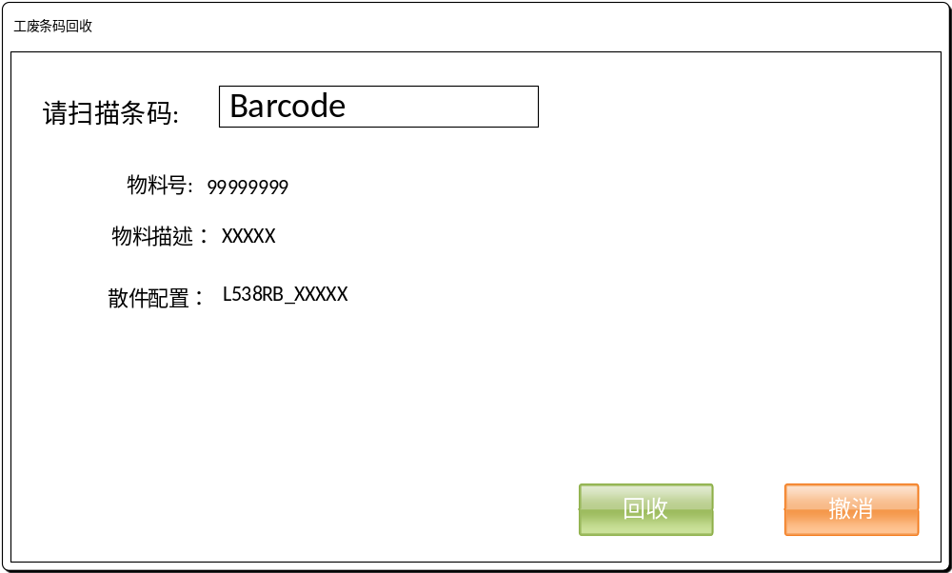

业务规则说明
可供使用的来源条码状态：
物流状态：已发货
条码状态：已终结
质量状态：正常

回收后的目的条码状态：
物流状态：正常
条码状态：正常
质量状态：冻结

条码扫描日志按当前既有方式进行记录

